优雅的代码风格
- 代码易读，易修改，比如打印如下的内容:
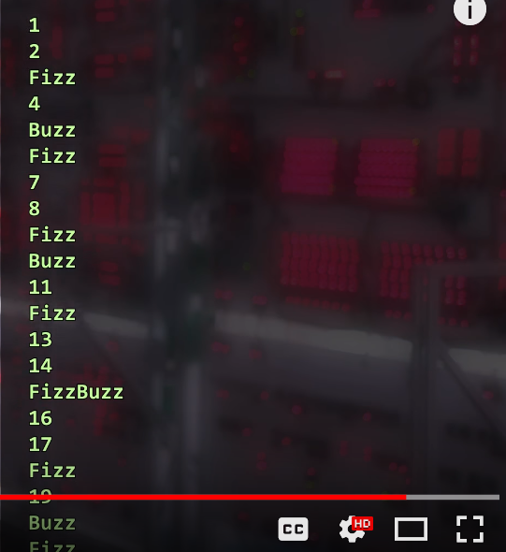

一种做法是用if else语句:
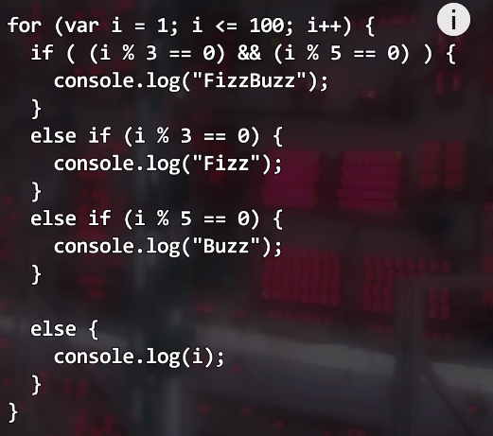
虽然能打印出目标效果，但是代码并不简洁易读

另一种优雅的做法是用 += 操作符 生成Fizz、Buzz、FizzBuzz :
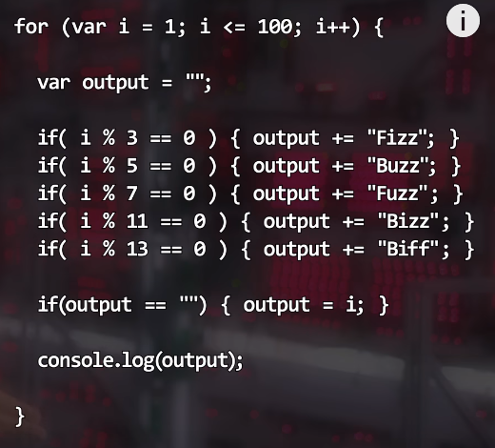
这样代码相比上述更易读易修改

https://www.youtube.com/watch?v=QPZ0pIK_wsc

